**臺北市北投區公所104年度「愛SHOW我們這一家」人口政策宣導活動簡章**

壹、主題：以回收資源物或環保材質製作創意造型走秀，宣導「營造樂婚、願生、能養社會」、「共創高齡友善環境」、「打造幸福和諧生活家園」之人口政策目標。

貳、主辦單位：臺北市北投區公所

參、協辦單位：北投區民俗委員會、臺北市北投區各里辦公處、臺北市北投區各公立國民小學、凱擘北市有線電視

肆、比賽日期: 104年11月7日 (星期六)下午1時至4時。

伍、比賽報到地點：七星公園舞台區(新北投捷運站南側道路旁）（遇雨則變更場地為北投區民活動中心）

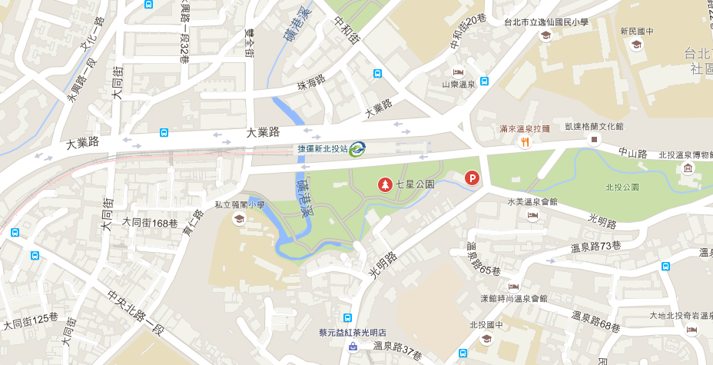

陸、參加對象及人數:

一、參加對象：共同居住於臺北市之家庭成員2-6名。

二、限額30組。

柒、報名費：保證金500元(活動當日現金退還) ，匯款臺北市北投區公所保管款台北富邦商業銀行公庫處(代碼0122102)帳號16021323900009。。

捌、報名方式：不接受活動現場報名。

一、紙本收件：至本所人文課報名（臺北市北投區新市街30號4樓）。

二、傳真報名：傳真電話2896-1591，黃小姐 收。

三、mail報名：[信箱bo_1234@mail.taipei.gov.tw](mailto:信箱bo_1234@mail.taipei.gov.tw)。

玖、報名時間：即日起至額滿為止。

拾、注意事項：

一、報名時請務必簽署肖像授權書，相關影像僅用於業務宣傳使用，如不願簽署，請勿報名。

二、自行準備音樂CD，交由主辦單位播放，若無準備，則由主辦單位提供。

三、大會僅提供更衣及化妝場地，其他所需用品請自備。

拾壹、獎勵方式：

1. 最佳代言人獎：錄取2組，禮券3000元、優勝獎狀乙紙、野餐墊1個及活動照片光碟乙份。
2. 最佳服裝造型獎、最佳默契獎、最佳台風獎、最佳創意獎獎項：分別各錄取2組，禮券2500元、優勝獎狀乙紙、野餐墊1個及活動照片光碟乙份。
3. 參加獎：20組，禮券1000元、野餐墊1個及活動照片光碟乙份。
4. 根據中華民國稅法規定，機會中獎之獎項必須計入得獎者之個人所得合併申報。

拾貳、活動內容:104年11月7日下午

|  |  |  |
| --- | --- | --- |
| 時間 | 流程 | 備 註 |
| 1:00前 | 報到 | 請報名者攜帶身分證明文件，於報到處完成報到及表演順序抽籤，未於時間內完成報到者，視同棄權!報到後由主辦單位統一說明比賽注意事項。 |
| 1:15-2:15 | 說明比賽規則、出場順序抽籤 |  |
| 1:15~2:15 | 預演 | 參賽者於預備區依表演順序登記進場練習，每組限時2分鐘，不登記者，視同放棄預演 |
| 2:20~2:35 | 來賓致詞 |  |
| 2:35~3:50 | 比賽 | 由主持人介紹依序出場進行比賽，  每組以走秀的方式進行比賽，走秀時間限2分鐘以內。於舞台上需依規定路線進行，並於指定地點擺定姿勢5秒後，始得進行下一個動作。 |
| 3:50~4:00 | 頒獎、  合影紀念 |  |
| 4:00~ | 賦 歸 |  |

拾參、評審：由主辦單位遴聘相關專長人員擔任評審予以評分。

拾肆、評分方式：

|  |  |  |  |  |  |
| --- | --- | --- | --- | --- | --- |
| 項目 | 服裝造型 | 創意設計 | 默契表現 | 自信台風 | 最佳  代言人 |
| 佔分 | 30% | 20% | 25% | 25% | 總成績最高者 |

備註：若總成績最高者亦同時囊括服裝造型、創意設計、默契表 現、自信台風等評分項目最高分之一，則獲「最佳代言人」獎項。

拾伍、本活動如有未盡事宜，主辦單位得隨時修訂補充。

**臺北市北投區公所人口政策宣導活動**

**「愛SHOW我們這一家」 報名表**

|  |  |  |  |
| --- | --- | --- | --- |
| 組別 | (由工作人員填寫) | | |
| 報名者  姓名 |  | 聯 絡 方 式 | (O)： (H) ： (手機) ： (電子郵件) ： |
| 報名  名額 | 共 名走秀成員 ( □含三代同堂請打勾 □成員有新移民者請打勾 ) | | |
| 參加成員稱謂(以報名者為準) | 1. 2. 3. 4. 5. | | |
| 創作理念 | (限150字以內，於走秀過程由司儀代為朗讀) | | |
| 自備音樂 | * + 是 □ 否(依現場隨機音樂) | | |
| 注意事項 | 1. 比賽日期: 104年11月7日 (星期六)。 2. 比賽及報到地點：七星公園舞台區(新北投捷運站南側道路旁）（遇雨則變更場地為北投區民活動中心） 3. 參加對象及組數:共同居住於臺北市之家庭成員2-6名，限額30組。 4. 報名時間：即日起至額滿為止。 5. 報名費：保證金500元(活動當日現金退還) ，請匯款臺北市北投區公所保管款台北富邦商業銀行公庫處(代碼0122102)帳號16021323900009。 6. 報名方式：至本所人文課(台北市北投區新市街30號4樓)報名，或傳真02-2896-1591 承辦人黃小姐收，或E-mail至 bo_1234@mail.taipei.gov.tw ，不接受活動現場報名。請於送出報名表、肖像權使用同意書後，來電02-2891-2105分機273確認完成報名手續，再行匯款，始完成報名。 7. 自行攜帶音樂者請燒錄光碟2片並於光碟寫上報名者姓名，若當天無法播放或為準備，則由主辦單位提供。 8. 根據中華民國稅法規定，機會中獎之獎項必須計入得獎者之個人所得合併申報。 9. 如有遇特殊情事，本所保留更改活動相關事項之權利。 | | |

**肖像權使用同意書**

本人（甲方） (被拍攝者/未成年人之法定代理人)同意並授權拍攝者（乙方）臺北市北投區公所拍攝、修飾、使用、公開展示本人之肖像，由拍攝者使用於臺北市北投區公所所舉辦之人口政策宣導活動「愛SHOW我們這一家」作品上。本人同意上述著作（內含上述授權之肖像），該拍攝者就該攝影著作享有完整之著作權。

立同意書人

甲方： 乙方：臺北市北投區公所

身分證字號： 身分證字號：

電話： 電話：28912105-273

住址： 住址：北投區新市街30號4樓

中華民國 年 月 日